**Министерство науки и высшего образования Российской Федерации**

**Федеральное государственное автономное образовательное учреждение**

**высшего образования**

**«КАЗАНСКИЙ (ПРИВОЛЖСКИЙ) ФЕДЕРАЛЬНЫЙ УНИВЕРСИТЕТ»**

Институт вычислительной математики и информационных технологий

Кафедра анализа данных и технологий программирования

Направление подготовки: 09.03.03 – Прикладная информатика

Профиль: Прикладная информатика

**КУРСОВАЯ РАБОТА**

"Разработка игры “Snake” на платформе Windows Forms: создание классической игры и интерфейса пользователя"

Студент 1 курса

группы 09-253

«___» _______ 2023 г. ________________ Богданов А. В.

Научный руководитель

Директорат Института ВМ и ИТ (основной работник)

«___» _______ 2023 г. ________________ Бандеров В.В.

Казань-2023

**Содержание**

Введение 3

1. Цель 3

2. Актуальность 3

3. Задачи 4

Основная часть 6

1. Главная форма (Login) 6

1.1 Окно при запуске 6

1.2 Окно регистрации 7

1.3 Окно авторизации 8

2. Форма пользователя (Menu) 9

2.1 Окно при запуске 9

2.2 Окно настроек 10

3. Игровая форма 11

3.1 Окно при запуске 11

3.2 Игровой процесс 12

3.3 Проигрышная ситуация 14

3.4 Выигрышная ситуация 15

Заключение 16

Список использованной литературы 18

## Введение

С развитием информационных технологий и компьютерных игр, создание игр стало популярным и актуальным направлением программной разработки. Разработка игр предоставляет возможность применить знания и навыки программирования в интересной и творческой области, а также способствует развитию логического мышления и алгоритмического подхода.

### 1. Цель

Целью данной курсовой работы является разработка классической игры "Змейка" на платформе Windows Forms с созданием соответствующего интерфейса пользователя. Данная игра имеет богатую историю и является одной из самых популярных и узнаваемых игр в жанре аркадных игр.

### 2. Актуальность

Актуальность и практическая значимость данной работы заключаются в следующем:

1. Обучение программированию на платформе Windows Forms: Разработка игры "Змейка" на Windows Forms предоставляет отличную возможность познакомиться с основами программирования в среде Windows Forms, а также применить полученные знания и навыки на практике. Это позволяет разработчику углубить свои компетенции в области разработки интерфейсов и игровых приложений.
2. Изучение игровой логики и алгоритмического подхода: Разработка игры "Змейка" требует разработки игровой логики, включающей в себя движение змеи, генерацию еды, обработку столкновений и управление пользователем. Это помогает разработчику улучшить свои навыки алгоритмического мышления, планирования и решения проблем.
3. Создание интерактивного пользовательского интерфейса: Разработка игры "Змейка" на Windows Forms включает создание пользовательского интерфейса, который позволяет игроку взаимодействовать с игрой. Изучение процесса создания интерактивных элементов интерфейса помогает разработчику улучшить свои навыки работы с графическими элементами и событиями пользовательского ввода.

### 3. Задачи

Задачи проводимого исследования включают:

1. Изучение основных концепций и принципов разработки игр и игровых интерфейсов.
2. Анализ среды разработки Windows Forms и ее возможностей для создания игрового приложения.
3. Проектирование игровой логики для игры "Змейка", включая движение змеи, генерацию еды и обработку столкновений.
4. Разработка пользовательского интерфейса игры, включая элементы управления и отображение игрового поля.
5. Реализация функциональности игры с использованием языка программирования C# и платформы Windows Forms.
6. Тестирование и отладка разработанного игрового приложения.
7. Оценка производительности и оптимизация игры "Змейка" на платформе Windows Forms.
8. Документирование процесса разработки и результатов исследования.

В результате выполнения данной курсовой работы ожидается получить готовую игру "Змейка" на платформе Windows Forms, которая демонстрирует работу с графическим интерфейсом, включает классическую игровую логику и обеспечивает приятный пользовательский опыт.

Исследование по разработке игры "Змейка" на платформе Windows Forms имеет актуальность в контексте обучения программированию, развития навыков разработки игровых приложений и графического программирования. Это может служить основой для дальнейшего изучения и развития в области разработки игр и создания пользовательских интерфейсов.

В следующих разделах работы будет более подробно рассмотрено проектирование и реализация игры "Змейка" на платформе Windows Forms, а также приведены примеры кода и экранные снимки интерфейса.

## Основная часть

### 1. Главная форма (Login)

# 1.1 Окно при запуске

Форма открывается по середине экрана при запуске программы, она не имеет рамки, а ее закрытие осуществляется с помощью кнопки "Exit" и нажатия клавиши "Escape". При открытии форма имеет задний фон, на котором находятся кнопки "Log In", "Sign Up", "Exit" для авторизации, регистрации и выхода соответственно. (Рисунок 1.1)

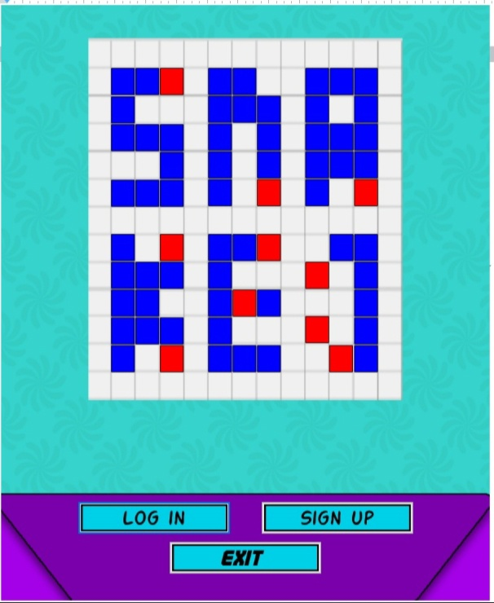  
Рисунок 1.1 – Внешний вид Login при запуске

# 1.2 Окно регистрации

При нажатии на кнопку "Sign Up" происходит скрытие всех кнопок формы. После чего появляются текстовые надписи с названием процедуры, надписи "Name:", "Password:" и соответствующие поля для ввода к ним. Надпись "Gender:" и 2 элемента типа "CheckBox" с надписями "Man" и "Woman", а так же кнопка для сохранения введённых и выбранных значений "Confirm". При её нажатии данные о пользователе записываются в файл формата ".txt" в формате "Имя пароль пол рекорд цвет". Все частные случаи рассмотрены, пользователь не сможет зарегистрироваться используя имя, уже записанное в файл. На форме также присутствует кнопка "Back", которая возвращает пользователя назад в главное окно. (Рисунок 1.2)

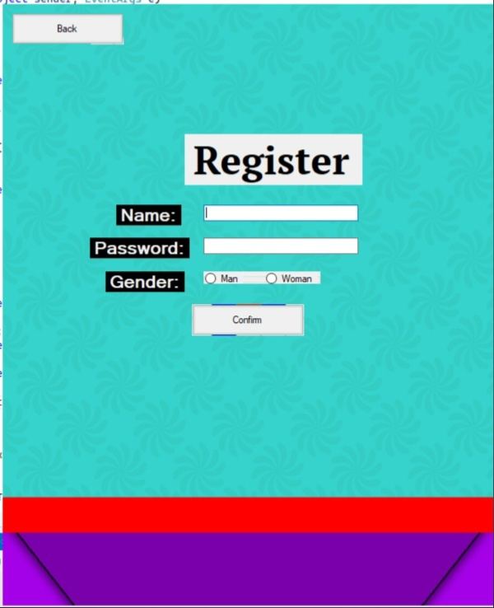  
Рисунок 1.2 – Окно регистрации

# 1.3 Окно авторизации

Окно авторизации имеет схожий с окном регистрации вид. Здесь также присутствуют надписи "Name:" и "Password:", а также кнопка "Confirm", которая ,в отличии от кнопки "Confirm" в окне регистрации, сверяет введённые данные с записанными в файл, и если имя и пароль совпадают закрывает текущую форму (Login) и открывает новую форму "Menu". Кнопка "Back" выполняет те же действия, что и кнопка "Back" в окне регистрации. (Рисунок 1.3)

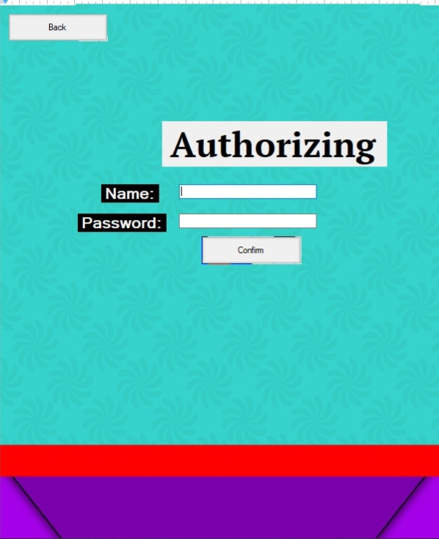  
Рисунок 1.3 – Окно авторизации

### 2. Форма пользователя (Menu)

# 2.1 Окно при запуске

После авторизации в главном окне (Login) пользователь попадает в Меню пользователя, во вторую форму (Menu). Форма не имеет рамок, а её закрытие осуществляется с помощью кнопки "Exit" и клавиатурной клавиши "Escape". При открывании окно появляется по середине экрана и имеет размеры 800 в ширину и 900 в высоту пикселей. Форма имеет задний фон и 2 кнопки – "Play" и "Exit". При нажатии кнопки "Play" пользователь начинает игру с текущими настройками. Присутствует также информация о пользователе, а точнее его имя, пол, лучший счёт в игре и цвет игровой змейки. (Рисунок 2.1)

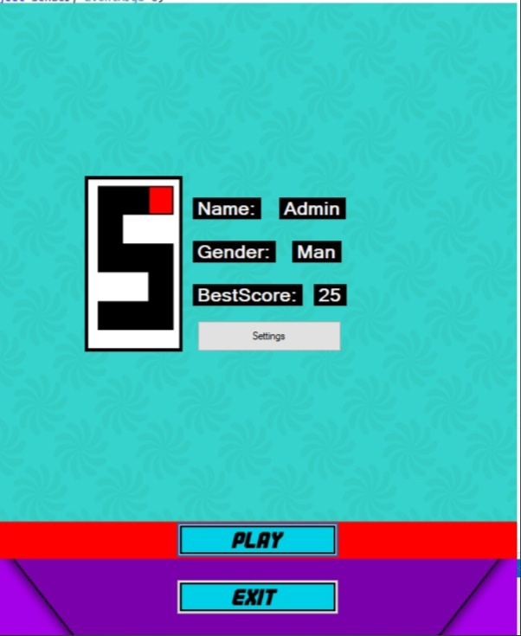  
Рисунок 2.1 – Окно при запуске

# 2.2 Окно настроек

Последний элемент в текущем окне – кнопка "Settings". Данная кнопка позволяет пользователю изменять свои данные – имя, пол, пароль и цвет игровой змейки. При её нажатии имя пользователя заменяется на поле для ввода, пол пользователя заменяется на 2 элемента "CheckBox" – "Man" и "Woman", а поле для лучшего счёта пользователя заменяется на поле для ввода пароля, точнее для его изменения. Под изображением змейки появляется "ComboBox", через который пользователь может изменить цвет игровой змейки. (Рисунок 2.2)

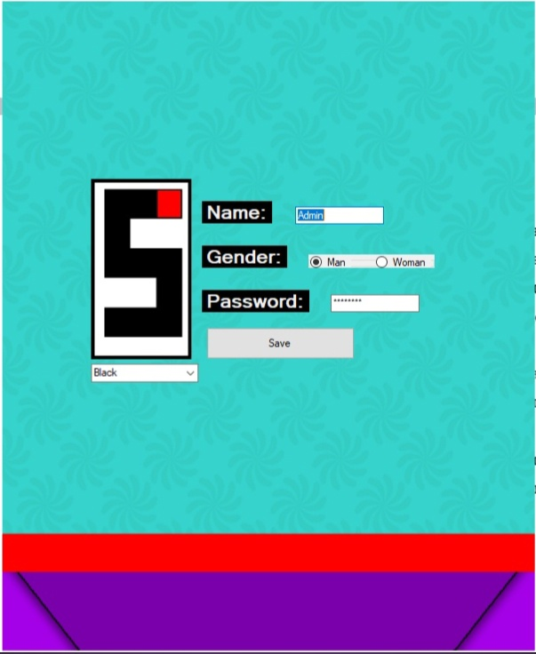  
Рисунок 2.1 – Окно настроек

### 3. Игровая форма

# 3.1 Окно при запуске

При нажатии на кнопку "Play", которая находится на форме второго меню (Menu) запускается третья форма (Snake). При запуске окно появляется посередине экрана, без рамок, с размерами 800 на 900 пикселей по ширине и высоте соответственно. На форме рисуется игровое поле с помощью горизонтальных и вертикальных линий, которые образуют клеточки. Снизу окна визуализируется текущий счёт, на поле появляются еда и голова игровой змейки (Рисунок 3.1)

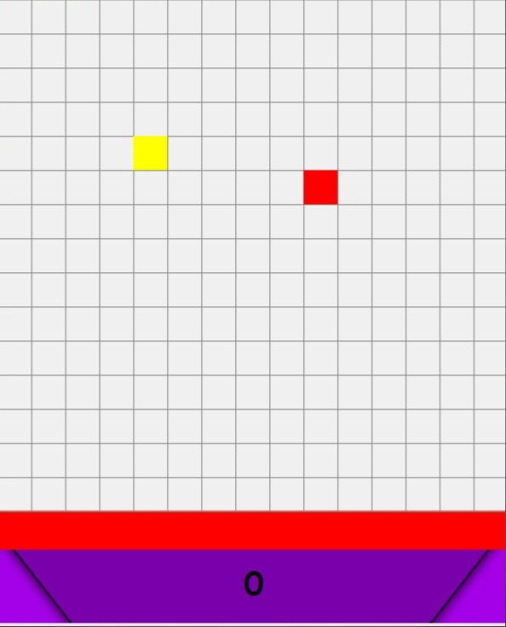  
Рисунок 3.1 – Игровая форма

# 3.2 Игровой процесс

Движение змейкой осуществляется с помощью клавиш клавиатуры:

1. движение влево – A / Стрелочка влево;
2. движение вниз – S / Стрелочка вниз;
3. движение вправо – D / Стрелочка вправо;
4. движение вверх – W / Стрелочка вверх.

Осуществляется это с помощью обработки события формы "Click", метод которой срабатывает каждый раз, когда пользователь нажимает на клавиатуру. Через передаваемые в метод аргументы узнается значение клавиши и выполняется необходимое действие. Стрелочки и A-S-D-W в данном случае меняют направление движения головы змейки с помощью переменных X и Y, которые хранят значения, на которые смещается голова змейки.

Суть игры в том, чтобы заполнить все игровое поле телом змейки. Игра заканчивается проигрышем в том случае, если голова змейки сталкивается со своим телом. А выигрышная ситуация – та ситуация, при которой на поле остается только 2 свободных квадрата игрового поля.

Игровая змейка увеличивается в размерах при съедании фруктов, каждый фрукт прибавляет к телу змейки 1 квадрат. Фрукты генерируются в свободных от тела и головы змейки местах каждый раз, когда голова змейки сталкивается с фруктом, находящимся на игровом поле.

Также при съедании фрукта обновляется текущий счёт, он увеличивается на 1 и визуализируется на экран.

Движение змейки осуществляется при помощи таймера, который обновляется каждые 100 миллисекунд и сдвигает голову змейки по направлению X и Y, которые изменяются при нажатии на клавиши управления. Каждый квадрат, принадлежащий телу змейки, движется таким способом, что последний элемент встает на место предпоследнего, предпоследний на место n-2 и так далее, где n – длина змейки. С помощью этого происходит движение змейки, каждые 100 миллисекунд она сдвигается на 1 квадрат.

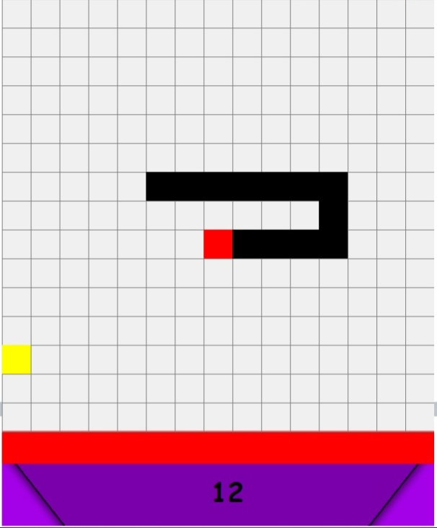   
Рисунок 3.2

# 3.3 Проигрышная ситуация

При столкновении головы змеи и её тела происходят остановка игры и вывод надписи о проигрыше пользователю на экран. Это проверяется методом, который вызывается каждый раз, когда происходит движение змейки. Также пользователю выводится текущий лучший его счёт, а если текущий счёт больше лучшего, то лучший обновляется текущим. (Рисунок 3.3)

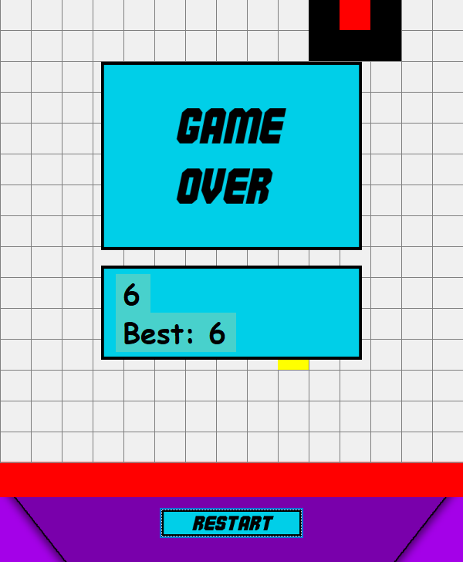  
Рисунок 3.3 – Проигрышная ситуация

# 3.4 Выигрышная ситуация

Когда на игровом поле остаются всего 2 свободных от змейки клетки, игра заканчивается выигрышной ситуацией. Пользователю выводится сообщение о выигрыше, показывается текущий лучший счёт, а если текущий счёт больше текущего лучшего счёта, то текущий лучший счёт обновляется значением текущего счёта. (Рисунок 3.4)

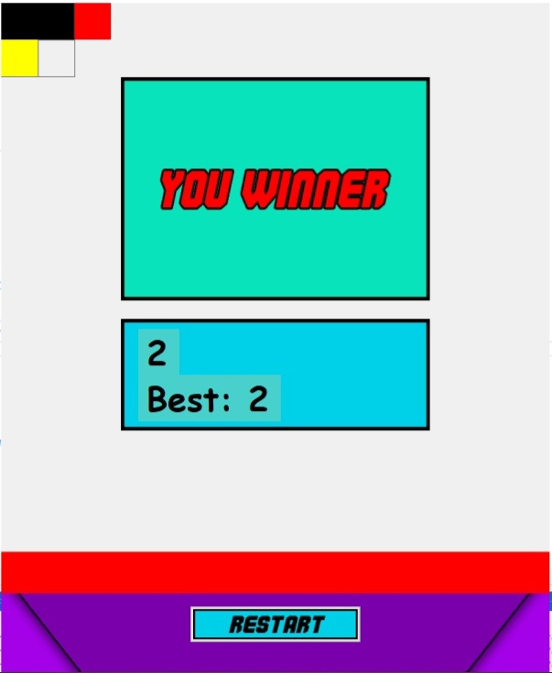  
Рисунок 3.4 – Выигрышная ситуация

## Заключение

В ходе выполнения курсовой работы была разработана игра "Змейка" на платформе Windows Forms, включающая классическую игровую логику и соответствующий интерфейс пользователя. Работа по разработке данной игры позволила достичь поставленных целей и выполнить поставленные задачи исследования.

В результате проведенного исследования были достигнуты следующие результаты:

1. разработана игровая логика, включающая движение змеи, генерацию еды и обработку столкновений. Были применены алгоритмические подходы для эффективной реализации игровой механики;
2. создан пользовательский интерфейс игры, который обеспечивает взаимодействие игрока с игрой. Интерфейс включает элементы управления, отображение игрового поля и информацию о текущем состоянии игры;
3. используя язык программирования C# и платформу Windows Forms, была реализована функциональность игры, обеспечивающая плавное и отзывчивое игровое взаимодействие;
4. проведено тестирование и отладка разработанного игрового приложения, что позволило выявить и исправить возможные ошибки и неполадки;

Разработка игры "Змейка" на платформе Windows Forms имеет практическую значимость и актуальность в контексте обучения программированию и разработке игровых приложений. Она позволяет студентам ознакомиться с основами программирования на Windows Forms, а также применить полученные знания на практике.

В ходе работы было получено ценное практическое опыт в разработке игр и создании интерфейсов пользовательского взаимодействия. Работа над проектом "Змейка" позволила углубить знания и навыки программирования, а также развить логическое мышление и алгоритмический подход к решению задач.

Дальнейшее развитие исследования может включать улучшение графического интерфейса игры, добавление новых функциональных возможностей, оптимизацию производительности и адаптацию игры для различных устройств и платформ.

В целом, выполнение данной курсовой работы позволило ознакомиться с процессом разработки игры "Змейка" на платформе Windows Forms. Разработка игр является интересной и практически значимой задачей, которая требует применения знаний и навыков программирования, алгоритмического мышления и внимательности к деталям.

В результате работы над проектом "Змейка" были достигнуты поставленные цели и выполнены задачи исследования. Были изучены основные концепции разработки игр и игровых интерфейсов, освоены принципы работы с графическими элементами на платформе Windows Forms. Также был получен опыт в реализации игровой логики, управлении пользовательским вводом и обработке столкновений.

В ходе тестирования и отладки были выявлены и исправлены ошибки, что позволило получить работающее и стабильное игровое приложение. Результатом этой работы стало готовое игровое приложение "Змейка", которое способно обеспечить игрокам интересное и захватывающее времяпрепровождение.

В заключение, разработка игры "Змейка" на платформе Windows Forms является важным этапом в изучении разработки игр и программирования в целом. Полученные знания и навыки могут быть применены в дальнейшей работе над игровыми проектами и при создании пользовательских интерфейсов для различных приложений.

## Список использованной литературы

1. "Microsoft Visual C# Step by Step" (Шаг за шагом с Microsoft Visual C#) – Популярная книга, охватывающая основы программирования на C# и разработку приложений на платформе Windows, включая Windows Forms.
2. "Windows Forms Programming in C#" (Программирование Windows Forms на C#) – Книга, посвященная разработке Windows Forms-приложений с использованием C#, включая создание игровых приложений.
3. Русскоязычные сообщества разработчиков, такие как "Хабр" (habr.com) и форумы разработчиков, где можно найти полезные статьи, обсуждения и примеры кода, связанные с разработкой игр на Windows Forms с использованием C#.
4. Онлайн-курсы и видеоуроки на платформах, таких как "Udemy" (udemy.com) и "Skillbox" (skillbox.ru), которые предлагают обучающие материалы по разработке игр на Windows Forms с использованием C#.
5. Официальная документация Microsoft по разработке приложений Windows Forms с использованием C# – на сайте Microsoft (docs.microsoft.com) вы можете найти подробные руководства, документацию и примеры кода для разработки игровых приложений на Windows Forms.